



本科生毕业论文（设计）
（ 2027 ）届

论文（设计）题目：基于STM32和JX-A7T语音识别模块的智能家居控制系统设计
学 院（部）： 电子与信息工程学院/集成电路学院
专 业： 电子信息工程
学 号： 202312701009
学 生 姓 名： 曾珩薪
指导教师姓名及职称： 廖志贤 副教授

目 录

摘 要 I
Abstract II
1绪论 1
1.1 研究背景与意义 1
1.1.1 研究背景 1
1.1.2 研究意义 1
1.2 国内外研究现状 2
1.2.1 智能家居发展现状 2
1.2.2 语音识别技术研究现状 2
1.2.3 嵌入式语音控制研究现状 3
1.3 研究内容与章节安排 3
1.3.1 主要研究内容 3
1.3.2 章节安排 3
2 系统总体方案设计 4
2.1 系统需求分析 4
2.1.1 功能需求 4
2.1.2 性能指标 4
2.2 系统总体架构 5
2.2.1 系统组成框图 5
2.2.2 工作流程 6
2.3 关键技术介绍 8
2.3.1 离线语音识别技术 8
2.3.2 PWM控制技术 8
2.3.3 状态机设计模式 9
3 系统硬件设计 9
3.1 STM32F103C8T6最小系统 9
3.1.1 芯片选型依据 9
3.1.2 最小系统电路 10
3.2 JX-A7T语音识别模块 10
3.2.1 模块简介 10
3.2.2 命令词配置 11
3.2.3 与STM32的接口电路 11
3.3 LED驱动电路 12
3.3.1 电路设计 12
3.3.2 PWM调光原理 12
3.4 PWM信号输出电路 13
3.4.1 电路设计 13
3.4.2 PWM参数配置 13
3.5 继电器控制电路 14
3.5.1 继电器模块选型 14
3.5.2 接口电路 14
3.6 电源电路设计 14
3.7 PCB设计 15
3.7.1 设计概述 15
3.7.2 PCB布局要点 15
3.7.3 接口设计 16
4 系统软件设计 17
4.1 软件总体架构 17
4.1.1 软件层次结构 17
4.1.2 主程序流程 17
4.2 语音指令协议设计 18
4.2.1 指令格式 18
4.2.2 指令码定义 19
4.3 串口通信实现 21
4.3.1 USART2初始化 21
4.3.2 中断接收与回显 21
4.3.3 状态机指令解析 21
4.4 PWM控制软件实现 22
4.5 延时任务调度机制 22
5 系统测试与分析 22
5.1 硬件模块测试 22
5.1.1 串口通信测试 22
5.1.2 LED调光测试 23
5.1.4 PWM输出测试 24
5.1.5 继电器控制测试 24
6 总结与展望 25
6.1 工作总结 25
6.2 工作展望 25
参考文献 26
致 谢 27
附 录 28

基于STM32和JX-A7T语音识别模块的智能家居控制系统设计
专业：电子信息工程 学号：2023127010009 学生姓名：曾珩薪
指导老师：廖志贤

摘 要
随着物联网技术和人工智能的快速发展，智能家居系统逐渐走进千家万户。语音控制作为最自然的人机交互方式之一，在智能家居领域具有广阔的应用前景。本文设计并实现了一款基于STM32F103C8T6微控制器和JX-A7T离线语音识别模块的智能家居语音控制系统。该系统采用离线语音识别方案，无需网络连接即可实现对灯光亮度调节、PWM信号输出控制以及继电器开关控制等功能。系统硬件部分包括STM32最小系统电路、JX-A7T语音识别模块接口电路、四路LED PWM调光电路、四路PWM信号输出电路以及两路继电器控制电路；软件部分设计了基于状态机的串口指令解析协议，实现了LED亮度线性调节、PWM占空比动态控制、继电器即时与延时控制等功能。测试结果表明，系统能够稳定可靠地完成各项控制任务，具有成本低、部署简单、隐私性好等优点，适用于家庭、办公室等场景的智能化改造。
关键词：STM32；JX-A7T；语音识别；智能家居；PWM控制；继电器控制

Design of STM32-Based Voice-Controlled Smart Home System with JX-A7T Speech Recognition Module
Zeng Hengxin

Abstract
With the rapid development of the Internet of Things (IoT) and artificial intelligence, smart home systems have gradually entered thousands of households. As one of the most natural human-computer interaction methods, voice control boasts broad application prospects in the field of smart homes. This thesis designs and implements a smart home voice control system based on the STM32F103C8T6 microcontroller and the JX-A7T offline speech recognition module.Adopting an offline voice recognition solution, the system can realize multiple functions without network access, including light brightness adjustment, PWM signal output control, and relay switch control. The hardware of the system consists of the STM32 minimum system circuit, the adapter circuit for the JX-A7T speech recognition module, four LED PWM dimming circuits, four PWM signal output circuits, and two relay control circuits. The software part implements a state-machine-based UART command parsing protocol that achieves linear LED brightness adjustment, dynamic PWM duty cycle control, and both instant and delayed relay control.Test results demonstrate that the system can stably and reliably perform various control tasks. Featuring low cost, easy deployment, and high privacy protection, it is suitable for intelligent renovation of residential, office, and other scenarios.
Keywords: STM32; JX-A7T; Voice Recognition; PWM Control; Relay Control

1绪论

1.1 研究背景与意义

1.1.1 研究背景
随着社会经济的持续发展和人民生活水平的不断提高，人们对居住环境的舒适性、便利性和智能化水平提出了更高的要求。智能家居（Smart Home）作为物联网技术的重要应用领域，通过将家中的各种设备连接起来，实现设备间的互联互通和智能化控制，为用户提供安全、舒适、便捷的居住体验^{[2]}。
近年来，语音识别技术取得了长足进步。以深度学习为代表的人工智能技术的突破，使得语音识别的准确率大幅提升^{[3]}。同时，智能音箱等语音交互产品的普及，培养了大量用户使用语音进行设备控制的习惯。
在此背景下，离线语音识别技术应运而生。离线语音识别将语音识别算法部署在本地设备上，无需联网即可完成语音到指令的转换，具有低延迟、高隐私性、无需网络依赖等优点。JX-A7T是一款成熟的离线语音识别模块，支持中文指令词的本地识别，广泛应用于智能家居、智能玩具、工业控制等领域^{[7]}。
STM32系列微控制器是意法半导体（STMicroelectronics）推出的基于ARM Cortex-M内核的32位微控制器，以其丰富的外设资源、优异的性价比和完善的开发生态，在嵌入式系统开发领域占据重要地位^{[8][9]}。其中，STM32F103C8T6作为一款经典的中低端MCU，具备4个通用定时器（支持多路PWM输出）、3个USART串口、37个GPIO引脚等丰富资源，非常适合用于智能家居控制器的开发^{[1]}。

1.1.2 研究意义
本研究的意义主要体现在以下几个方面：
（1）实用价值：设计一款低成本、易部署的离线语音控制系统，为家庭、办公室等场景的灯光、电器控制提供便捷的语音操控方案，降低智能家居的使用门槛。

（2）技术参考价值：通过完整阐述基于STM32和JX-A7T的系统设计方案，包括硬件电路设计、通信协议设计、软件架构设计等，为同类系统的开发提供参考和借鉴。
（3）隐私保护价值：采用离线语音识别方案，所有语音数据在本地处理，不上传云端，有效保护用户隐私，符合当下对数据安全的关注趋势。

1.2 国内外研究现状

1.2.1 智能家居发展现状
智能家居的概念最早可追溯到20世纪80年代。经过数十年的发展，智能家居已从最初的简单自动化控制，发展到如今基于物联网、人工智能和大数据分析的深度智能化阶段。国外方面，以Google Nest、Amazon Alexa、Apple HomeKit为代表的智能家居平台构建了较为完善的生态体系。国内方面，小米、华为、阿里巴巴等企业也纷纷推出了自己的智能家居解决方案。
在技术架构上，智能家居系统通常采用"云-管-端"三层架构，即云端服务、网络通信和终端设备^{[10]}。

1.2.2 语音识别技术研究现状
语音识别技术的发展经历了从模板匹配到统计模型再到深度学习的演进过程。早期的语音识别系统基于动态时间规整（DTW）和隐马尔可夫模型（HMM），识别准确率有限。随着深度学习技术的引入，特别是卷积神经网络（CNN）、循环神经网络（RNN）和Transformer架构的应用，语音识别的准确率得到了质的飞跃。
在应用层面，语音识别可分为在线识别和离线识别两种方案。在线识别将语音数据上传到云端进行处理，准确率高但依赖网络且存在隐私风险；离线识别在本地设备上运行识别算法，延迟低、不依赖网络，但受限于设备算力，通常采用命令词识别模式^{[3]}。JX-A7T模块采用专用的语音识别芯片，内置了基于深度学习的语音识别算法，支持多达50条以上的离线命令词识别^{[7]}。

1.2.3 嵌入式语音控制研究现状
在嵌入式语音控制领域，研究人员提出了多种实现方案。基于树莓派等单板计算机的方案功能强大但成本较高、功耗大；基于专用语音识别芯片（如LD3320、SU-03T等）的方案功耗低但灵活性有限；基于STM32+语音识别模块的方案则在成本和性能之间取得了较好的平衡，成为当前研究和应用的热点方向^{[1-2]}。

1.3 研究内容与章节安排

1.3.1 主要研究内容
本文的主要研究内容包括以下几个方面：
（1）基于STM32F103C8T6和JX-A7T模块的系统总体方案设计；
（2）系统硬件电路设计，包括MCU最小系统、语音模块接口、LED驱动、PWM输出和继电器控制等电路；
（3）系统软件设计，包括串口通信协议、状态机指令解析、PWM控制算法和延时任务调度机制；
（4）系统功能测试和性能评估。

1.3.2 章节安排
本文共分为六章，各章节内容安排如下：
第1章：绪论，介绍研究背景、研究意义、国内外研究现状和论文结构。
第2章：系统总体方案设计，包括需求分析、系统架构设计和关键技术介绍。
第3章：系统硬件设计，详细介绍各硬件模块的电路设计。
第4章：系统软件设计，详细阐述软件架构和各功能模块的实现。
第5章：系统测试与分析，对系统进行全面的功能测试和性能评估。
第6章：总结与展望，总结本文工作并提出改进方向。

2 系统总体方案设计

2.1 系统需求分析

2.1.1 功能需求
根据智能家居语音控制的实际应用需求，本系统需实现以下功能：
（1）语音命令识别功能：系统需能够识别用户的语音控制指令，支持中文命令词，覆盖灯光调节、PWM控制、继电器控制等场景。系统应支持不低于20条不同的命令词，识别准确率达到90%以上。
（2）LED灯光控制功能：系统需能够独立控制四路LED灯的开关和亮度调节。每路LED支持全开（100%亮度）、全关（0%亮度）、调亮（亮度增加25%）和调暗（亮度降低25%）四种操作。LED采用PWM调光方式，实现无级调光效果。
（3）PWM信号输出功能：系统需提供四路独立的PWM信号输出通道，可用于驱动外部设备（如直流电机、舵机、LED灯带等）。每路PWM支持独立开启（预设频率和占空比）、关闭（输出低电平）、占空比增加10%和占空比减少10%四种操作。
（4）继电器控制功能：系统需提供两路继电器控制输出，支持即时闭合/断开和延时闭合/断开（5秒延时）两种模式。继电器采用带光耦隔离的5V继电器模块，支持高低电平触发。
（5）语音反馈功能：系统在成功执行指令后，应通过语音回复向用户确认操作结果，提升交互体验。

2.1.2 性能指标
系统应满足以下主要性能指标：
• 语音识别准确率：≥90%（安静环境下）；
• LED调光通道：4路，PWM频率≥1kHz，调光分辨率0.1%；
• PWM输出通道：4路，独立可配置频率和占空比；
• 继电器控制通道：2路，支持即时和延时（5秒）两种控制模式；
• 通信接口：UART，9600-8-N-1；

2.2 系统总体架构

2.2.1 系统组成框图
本系统采用模块化设计思想，系统由五个主要模块组成：语音识别模块（JX-A7T）、微控制器模块（STM32F103C8T6）、LED驱动模块（四路PWM调光）、PWM信号输出模块（四路独立PWM）和继电器控制模块（两路光耦隔离继电器）。JX-A7T模块通过UART1接口（9600-8-N-1）与STM32的USART2连接，负责语音识别并将识别结果以十六进制指令码形式发送给MCU。STM32作为系统的控制核心，负责解析语音指令并控制各外设执行相应动作。系统组成框图见图 1。
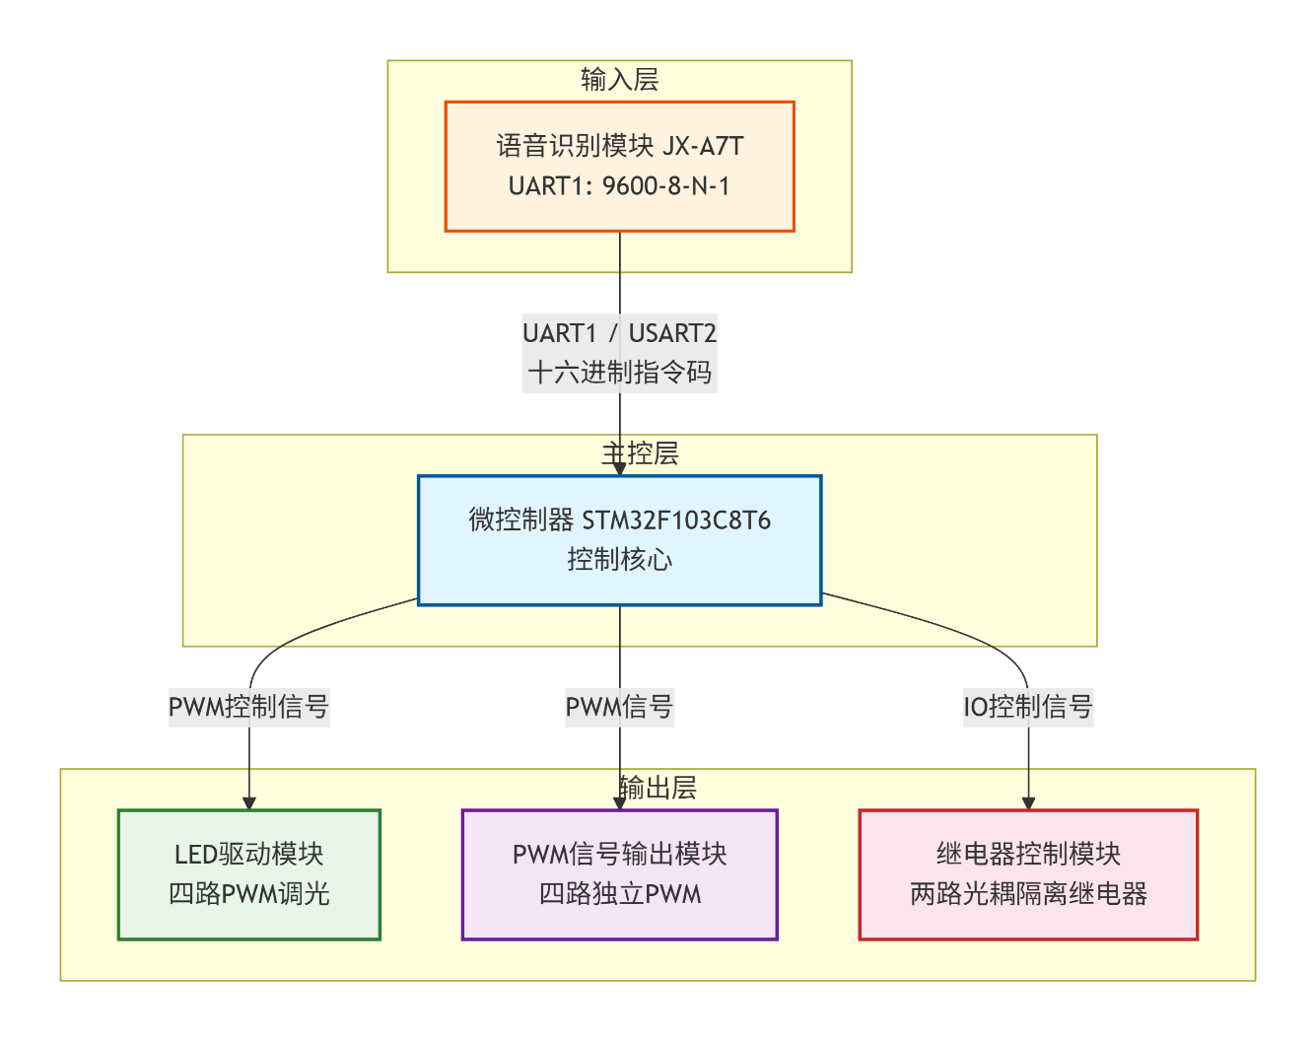
图 1 系统组成框图

2.2.2 工作流程
系统的工作流程如下：
1. 上电初始化：系统上电后，STM32完成时钟配置、GPIO初始化、定时器初始化和串口初始化。JX-A7T模块自动加载已烧录的命令词语料库。
2. 语音识别等待：JX-A7T模块持续监听环境声音，当检测到语音信号时启动本地识别流程，将语音信号与预存的命令词进行匹配。
3. 指令传输：当识别成功时，JX-A7T通过UART1接口向STM32的UART2发送对应的十六进制指令码。指令格式遵循预设的通信协议。
4. 指令解析：STM32通过状态机机制解析接收到的指令码，判断指令类型（LED控制/PWM控制/继电器控制）和具体操作。
5. 执行动作：根据解析结果，STM32通过操作对应的外设（定时器/PWM通道/GPIO引脚）执行控制动作，如改变PWM占空比、翻转GPIO电平、启动延时定时器等。
6. 反馈确认：JX-A7T模块在发送指令后，播报预设的回复语音，向用户确认操作已执行，形成完整的人机交互闭环。系统工作流程图见图 2。
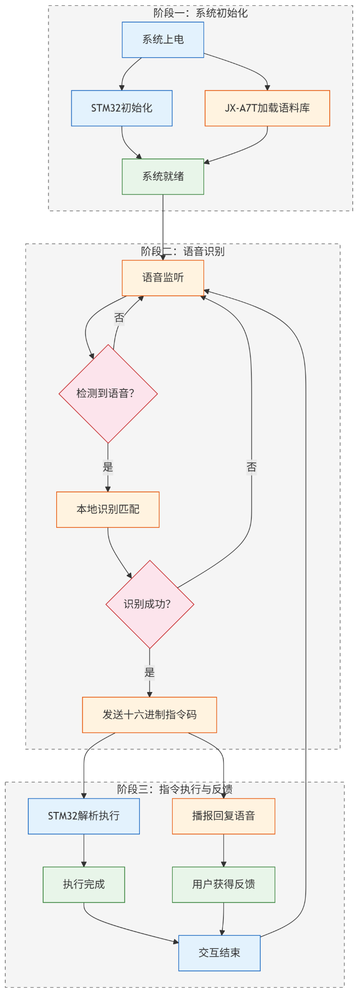
图 2 系统工作流程图

2.3 关键技术介绍

2.3.1 离线语音识别技术
离线语音识别是指在本地设备上完成语音信号处理、特征提取和模式匹配的全过程，无需将语音数据发送到远程服务器。其工作流程主要包括以下几个阶段：
（1）语音信号采集：通过麦克风将声波转换为模拟电信号，再经ADC转换为数字信号。
（2）端点检测（VAD）：检测语音信号的起止点，从连续的音频流中截取有效的语音段。
（3）特征提取：对语音信号进行分帧、加窗，提取梅尔频率倒谱系数（MFCC）等声学特征。
（4）模式匹配：将提取的特征与预存的命令词模板进行匹配，计算相似度得分。
（5）决策输出：选择得分最高的匹配结果，若得分超过阈值则输出对应的识别结果。
JX-A7T模块集成了上述完整的离线识别流程，开发者只需通过配置工具烧录命令词列表，模块即可独立完成识别工作^{[7]}。

2.3.2 PWM控制技术
脉冲宽度调制（Pulse Width Modulation，PWM）是一种通过调节脉冲信号的占空比来控制输出功率的技术。在LED调光应用中，通过改变PWM信号的占空比，可以线性调节LED的平均电流，从而实现亮度的无级调节^{[4]}。PWM信号的频率选择需要综合考虑应用场景：对于LED调光，频率应大于100Hz以避免人眼可察觉的闪烁；对于电机控制，频率通常在1kHz~20kHz之间^{[5-6]}。本系统中，LED调光使用TIM1产生PWM信号，四路独立PWM输出通道使用TIM2、TIM3、TIM4分别配置不同频率和占空比的PWM信号。

2.3.3 状态机设计模式
有限状态机（Finite State Machine，FSM）是嵌入式系统中常用的软件设计模式，适用于处理序列化输入数据的解析场景。本系统的串口指令解析采用三状态机模型：空闲状态（IDLE）等待指令起始标志0xD0；前缀识别状态（TAG_GOT_D0）等待功能码字节并根据数值判断指令类型；参数设置状态（TAG_DUTY_SET）在需要额外参数时接收参数字节。状态机的使用使得指令解析逻辑清晰、易于扩展，能够有效处理多字节变长指令的接收和解析。

3 系统硬件设计

3.1 STM32F103C8T6最小系统

3.1.1 芯片选型依据
本系统选用意法半导体的STM32F103C8T6作为主控芯片，选型依据如下：
（1）性能充足：基于ARM Cortex-M3内核，主频72MHz，单周期乘法器和硬件除法器，运算能力满足本系统的控制需求。
（2）外设资源丰富：3个高级/通用定时器（TIM1、TIM2、TIM3、TIM4），可输出多路PWM信号；3个USART串口，满足与JX-A7T模块通信及调试需求；37个GPIO引脚，满足LED、PWM、继电器等外设的控制需求。
（3）成本低廉：作为市场上最普及的Cortex-M3 MCU之一，STM32F103C8T6价格低廉，供应稳定，开发资料丰富。
（4）开发工具完善：支持Keil MDK、IAR EWARM、STM32CubeIDE等多种开发环境，以及HAL库、标准外设库等丰富的软件资源。^{[1-2][8-9]}

3.1.2 最小系统电路
STM32F103C8T6最小系统包括以下基本电路：
（1）电源电路：芯片工作电压为2.0V~3.6V，典型值为3.3V。系统采用AMS1117-3.3线性稳压器将5V USB供电转换为3.3V。每个VDD引脚就近放置100nF去耦电容，VDDA引脚额外添加10μF电容滤波。
（2）时钟电路：外部高速晶振（HSE）采用8MHz无源晶振，配合两个22pF负载电容，通过内部PLL倍频至72MHz作为系统时钟。外部低速晶振（LSE）采用32.768kHz晶振，为RTC提供时钟源。
（3）复位电路：NRST引脚通过10kΩ上拉电阻接3.3V，外接100nF电容到地，实现上电自动复位。同时设置按键手动复位。
（4）启动模式配置：BOOT0引脚通过10kΩ下拉电阻接地，BOOT1引脚接地，配置为从内部Flash启动。
（5）调试接口：引出SWD（SWCLK/PA14、SWDIO/PA13）调试接口，方便程序下载和在线调试。如图 3。
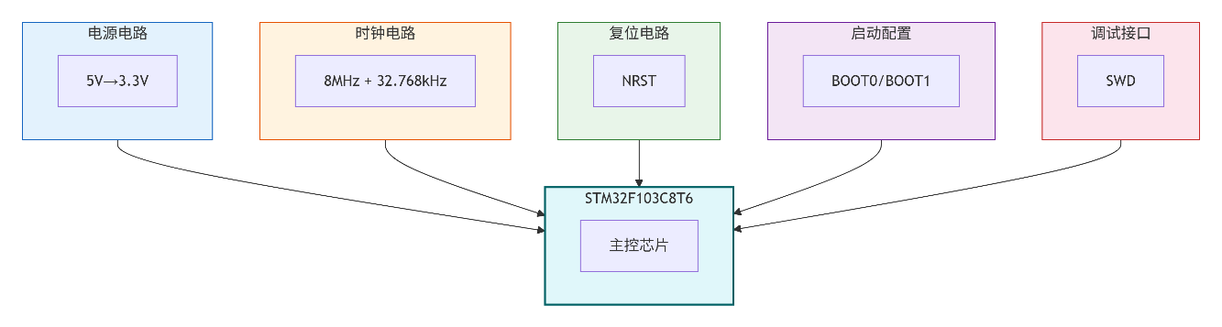
图 3 STM32F103C8T6最小系统原理图

3.2 JX-A7T语音识别模块

3.2.1 模块简介
JX-A7T是一款高性能离线语音识别模块，具有以下主要特点：支持中文命令词离线识别，无需联网；命令词数量可配置，支持多达50条以上；识别距离可达3~5米（安静环境下）；支持多种通信接口（UART、I2C、SPI）；内置语音播报功能，可自定义回复语；工作电压5V，功耗低（待机约30mA，识别时约80mA）^{[7]}。

3.2.2 命令词配置
JX-A7T模块通过专用的PC端配置工具进行命令词烧录。每条命令词配置包含三个要素：命令词（用户说出的语音指令，支持多个同义词用"|"分隔）、动作码（识别成功后通过UART发送的数据）、回复语（识别成功后模块播报的语音反馈）。本系统配置了总计40条命令词，包括LED控制16条（4路×4种操作）、PWM控制16条（4路×4种操作）、继电器即时控制4条和延时控制4条。

3.2.3 与STM32的接口电路
JX-A7T模块与STM32之间通过UART串口进行通信。具体连接方式：JX-A7T TXD → STM32 PA3 (USART2_RX)，JX-A7T RXD → STM32 PA2 (USART2_TX)，JX-A7T VCC → 5V电源，JX-A7T GND → GND。通信参数配置：波特率9600bps，8位数据位，无校验位，1位停止位（9600-8-N-1）。模块通信接线电路如图 4；图 5。
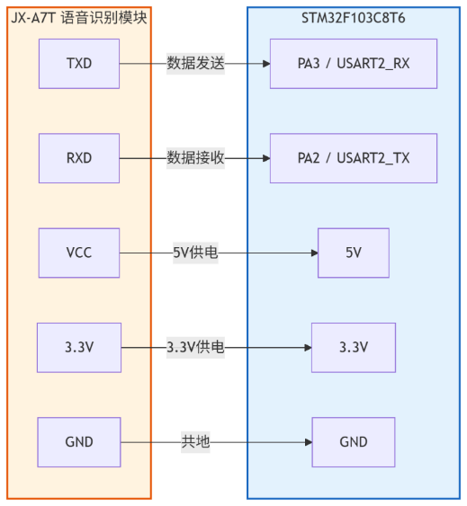
图 4 JX-A7T语音识别模块接口接线图
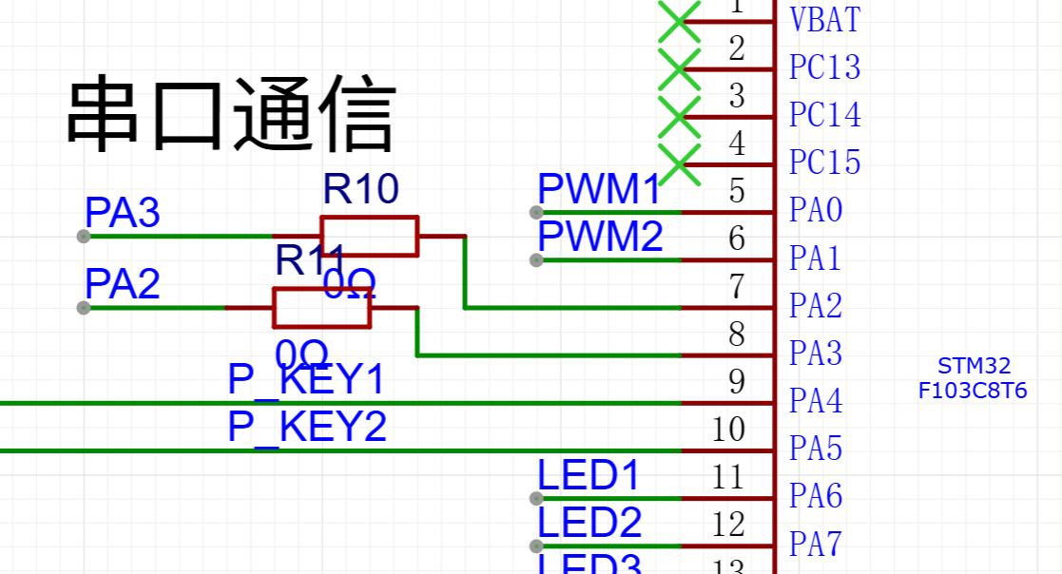
图 5 JX-A7T语音识别模块接口电路图

3.3 LED驱动电路

3.3.1 电路设计
系统设计了四路LED调光通道，采用PWM直接驱动的方式实现亮度控制。LED1~LED4分别由STM32的PA8、PA9、PA10、PA11引脚（映射为TIM1的CH1~CH4）驱动。电路简单可靠。

3.3.2 PWM调光原理
对于LED调光，PWM占空比与亮度之间的关系近似为线性关系。当PWM频率高于100Hz时，由于人眼的视觉暂留效应，LED的闪烁不会被察觉，人眼感知到的是平均亮度。在本系统中，TIM1的时钟频率为72MHz，设置预分频器（PSC）为71（72分频），自动重装载值（ARR）为999，则PWM频率约为1kHz。占空比通过改变比较寄存器（CCR）的值来控制，CCR取值范围为0~999，对应占空比0%~100%，分辨率为0.1%。全开：CCR=999；全关：CCR=0；调亮：CCR=min(CCR+250, 999)；调暗：CCR=max(CCR-250, 0)。LED驱动电路如图 6。
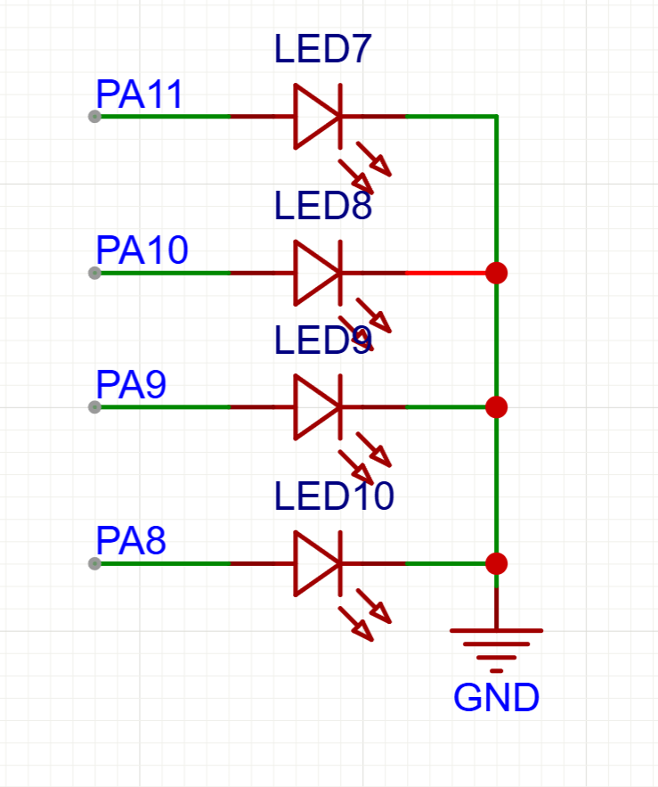
图 6 LED驱动电路原理图

3.4 PWM信号输出电路

3.4.1 电路设计
四路独立PWM输出通道通过排针引出，可通过杜邦线连接外部设备。PWM1~PWM4的引脚分配：PWM1采用TIM2_CH2（PA1），PWM2采用TIM3_CH1（PA6），PWM3采用TIM4_CH1（PB6），PWM4采用TIM4_CH2（PB7）。每路PWM输出均串联100Ω保护电阻，防止外部短路导致MCU引脚损坏。

3.4.2 PWM参数配置
为满足不同的外设驱动需求，四路PWM通道分别配置了不同的频率和初始占空比：PWM1（2kHz，初始占空比50%）适合驱动直流电机或LED灯带；PWM2（50Hz，初始占空比7.5%）适合驱动舵机（标准舵机控制信号50Hz，1~2ms脉宽）；PWM3和PWM4（1kHz，初始占空比50%）适合通用PWM应用^{[5-6]}。PWM信号输出接口电路见图 7。
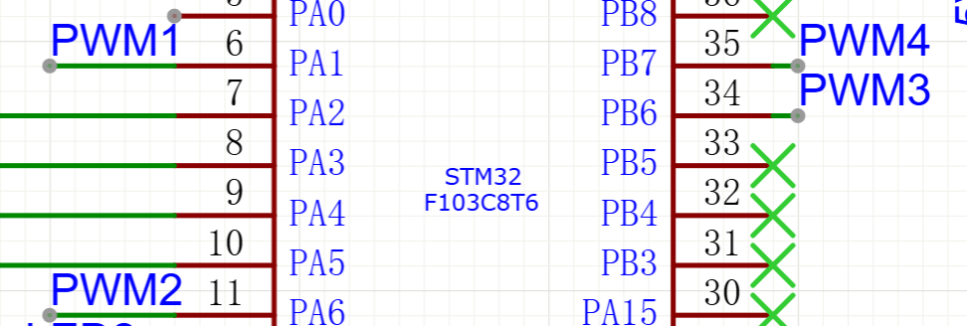
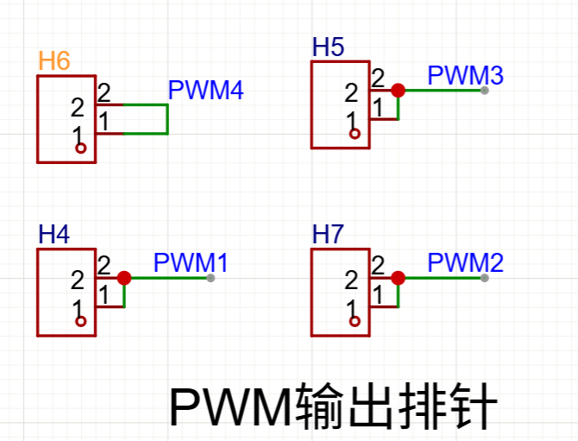
图 7 PWM信号输出接口电路图

3.5 继电器控制电路

3.5.1 继电器模块选型
系统选用5V双路继电器模块，主要参数：继电器类型为电磁继电器，触点容量10A/250VAC或10A/30VDC；控制电压5V DC；支持高/低电平触发（跳线选择）；光耦隔离；每路配有LED状态指示灯。
选用原因：（1）光耦隔离保护MCU不受电磁干扰；（2）触点可承受高压大电流控制家用电器；（3）双路设计满足多设备控制需求。

3.5.2 接口电路
继电器模块与STM32的连接：IN1 → PA4，IN2 → PA5，VCC → 5V，GND → GND。控制逻辑：高电平触发模式下，GPIO输出高电平→继电器吸合，GPIO输出低电平→继电器断开。器控制电路排针引出如图 8。
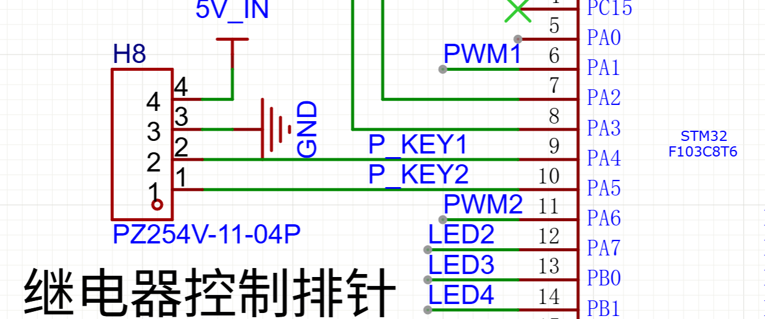
图 8 继电器控制电路原理图

3.6 电源电路设计
系统采用USB 5V供电。5V直供直接为JX-A7T和继电器模块供电。3.3V采用TPSPX3819M5-L-3-3稳压器将5V转换为3.3V为CH340N供电，输入并联10μF+100nF陶瓷电容，输出加入100nF陶瓷电容。3.3V和IO8引脚各串LED+4.7kΩ到地作为电源指示灯。图 9是电源电路设计原理图。
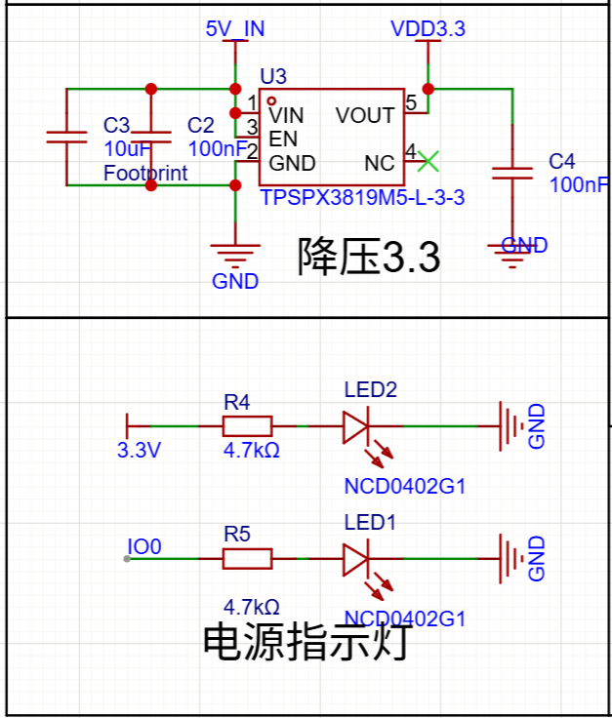
图 9 系统电源电路原理图

3.7 PCB设计

3.7.1 设计概述
系统采用PCB设计方案，将STM32最小系统板通过排母安装在底板上，各外设模块接口通过排针引出，便于模块化组装和维护。

3.7.2 PCB布局要点
（1）分区布局：数字电路（MCU、串口）、功率电路（PWM输出、继电器）和电源电路分区布局，减少相互干扰。
（2）去耦电容就近放置：每个IC的电源引脚旁边就近放置100nF去耦电容，缩短高频电流回路。
（3）功率走线：继电器和PWM输出相关的走线适当加宽，满足电流承载要求。
（4）接口标注：所有排针接口均在丝印层标注功能名称，方便接线和调试。

3.7.3 接口设计
PCB上设计了以下接口：STM32最小系统板插座（双排排母）、JX-A7T模块接口各引脚接口、LED灯组、PWM输出接口（4路信号）、继电器接口（4Pin：5V/GND/IN1/IN2）、SWD调试接口（4Pin：3.3V/SWDIO/SWCLK/GND）、电源接口（Type-C）。整体PCB设计见图 10；图 11。

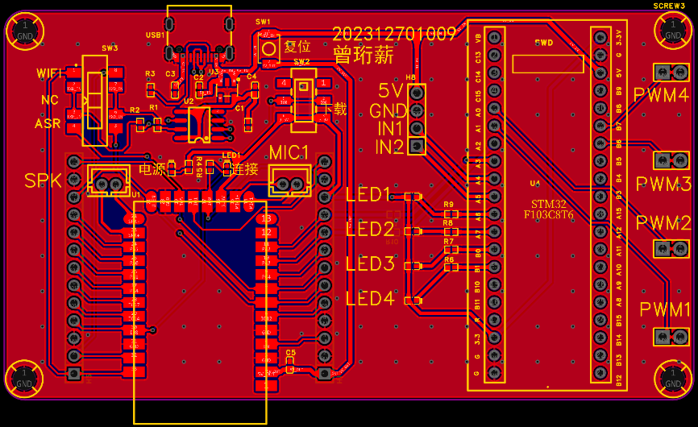
图 10 系统PCB布局图（初稿）
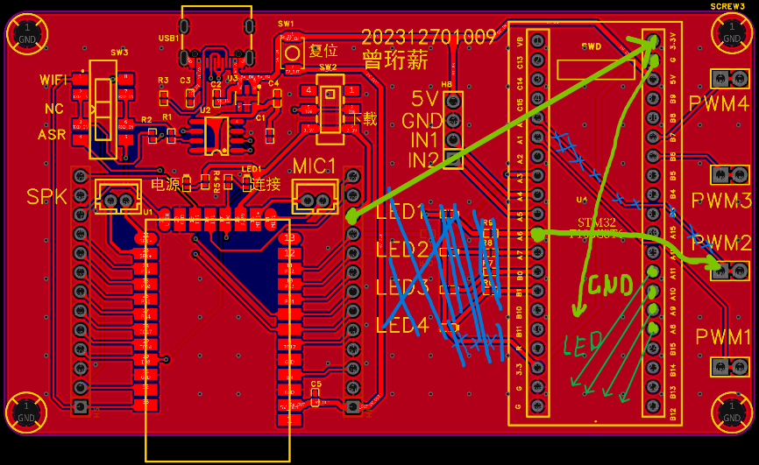
图 11 系统PCB布局图（飞线修复）
图注：蓝色线条区域不可用，绿色线条是飞线

4 系统软件设计

4.1 软件总体架构

4.1.1 软件层次结构
本系统的软件采用分层架构设计，从底层到顶层分为三个层次^{[8]}：
（1）硬件抽象层（HAL）：基于STM32标准外设库或HAL库，提供GPIO、USART、TIM等外设的驱动接口。
（2）中间件层：包括串口指令解析器（基于状态机）、PWM控制模块、继电器控制模块和SysTick延时管理模块。
（3）应用层：实现具体的控制逻辑，接收语音指令并调度各功能模块执行相应动作，同时负责状态管理和异常处理。得到软件层次结构如图 12。
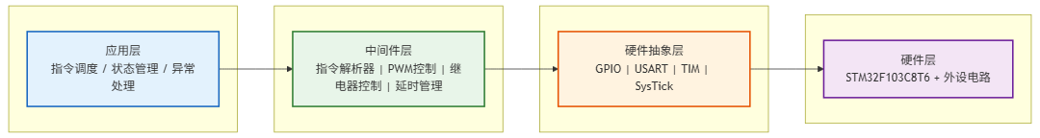
图 12 软件层次结构图

4.1.2 主程序流程
主程序采用"初始化 + 超级循环"的经典嵌入式软件架构。上电后执行系统时钟配置（HSE+PLL→72MHz）、GPIO初始化、USART2配置（9600-8-N-1）、TIM1/TIM2/TIM3/TIM4 PWM初始化、SysTick配置（1ms中断）。主循环中轮询检查串口接收缓冲区解析语音指令，同时检查延时任务队列执行到期任务。分析主程序流程可得图 13。
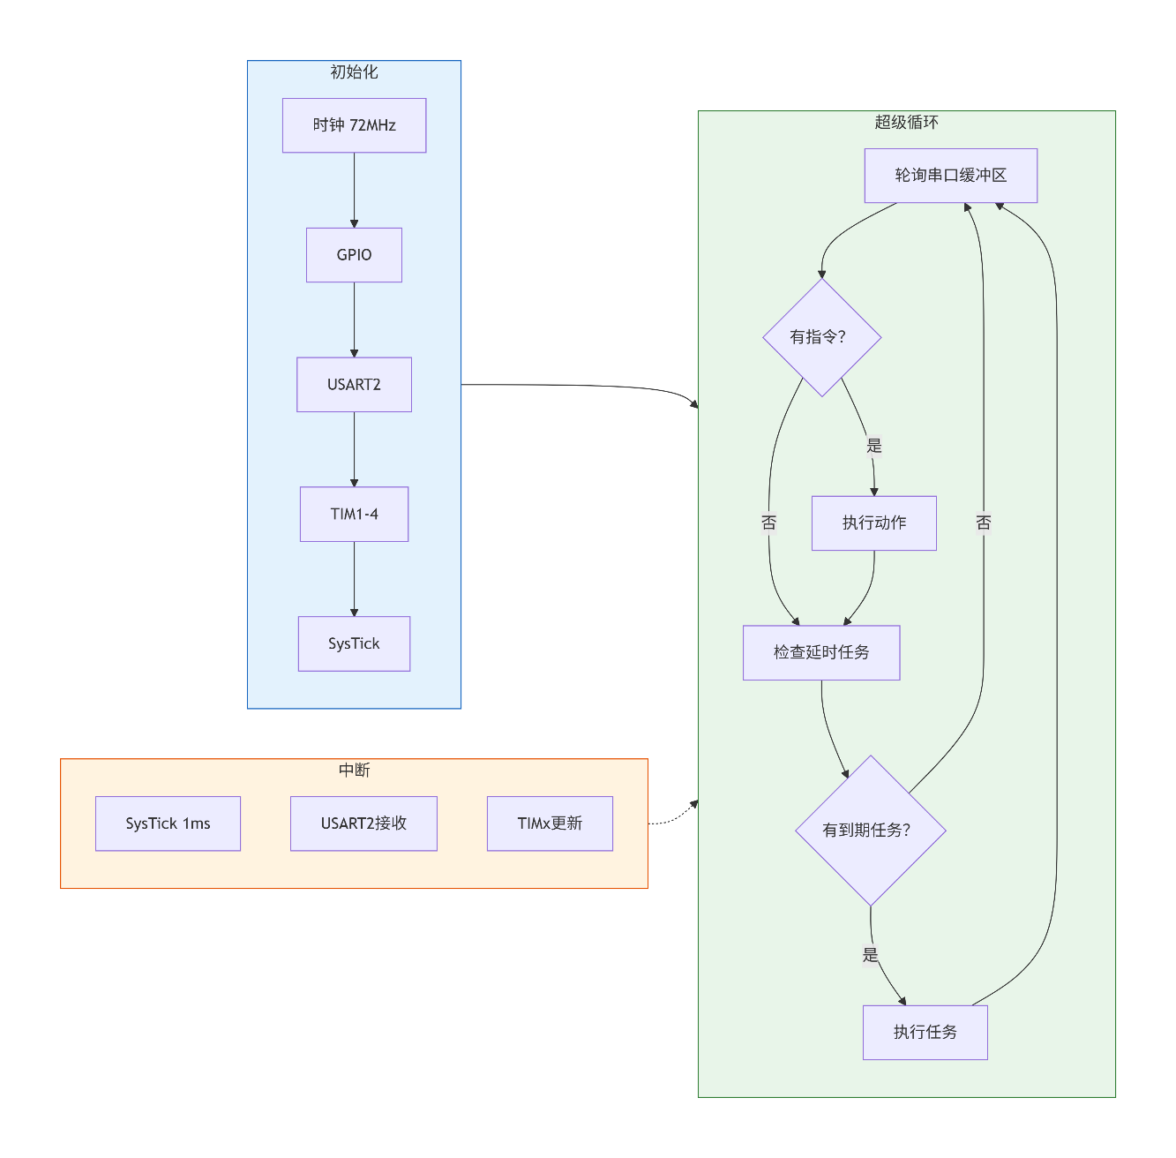
图 13 主程序流程图

4.2 语音指令协议设计

4.2.1 指令格式
JX-A7T与STM32之间采用自定义串口协议。每条指令由前缀字节0xD0和一至两个数据字节组成：单字节指令（2字节）格式[0xD0][功能码]，双字节指令（3字节）格式[0xD0][功能码][参数]。0xD0作为帧起始标志用于状态机识别指令边界，功能码区分控制对象和操作类型，参数字节用于PWM占空比设置等需要额外数据的指令。

4.2.2 指令码定义
LED控制指令使用单字节功能码（16条指令覆盖4路×4种操作）。PWM控制指令使用单字节功能码（开启/关闭）和双字节功能码+参数（占空比增减）。继电器控制指令使用单字节功能码，覆盖两路继电器的即时和延时操作。完整指令码映射表如下所示。LED控制指令见表 1，PWM控制指令见表 2，继电器控制指令见表 3。
表 1 LED控制指令
中文语音指令 | 指令码 | 说明
打开小灯一 | D0 11 | 将LED1 PWM占空比设为100%
打开小灯二 | D0 12 | 将LED2 PWM占空比设为100%
打开小灯三 | D0 13 | 将LED3 PWM占空比设为100%
打开小灯四 | D0 14 | 将LED4 PWM占空比设为100%
关闭小灯一 | D0 21 | 将LED1 PWM占空比设为0%
关闭小灯二 | D0 22 | 将LED2 PWM占空比设为0%
关闭小灯三 | D0 23 | 将LED3 PWM占空比设为0%
关闭小灯四 | D0 24 | 将LED4 PWM占空比设为0%
调暗小灯一 | D0 41 | LED1亮度降低25%
调暗小灯二 | D0 42 | LED2亮度降低25%
调暗小灯三 | D0 43 | LED3亮度降低25%
调暗小灯四 | D0 44 | LED4亮度降低25%
调亮小灯一 | D0 51 | LED1亮度提高25%
调亮小灯二 | D0 52 | LED2亮度提高25%
调亮小灯三 | D0 53 | LED3亮度提高25%
调亮小灯四 | D0 54 | LED4亮度提高25%

表 2 PWM控制指令
中文语音指令 | 指令码 | 说明
输出一打开 | D0 61 | PWM1输出：2kHz，50%占空比
输出二打开 | D0 62 | PWM2输出：50Hz，50%占空比
输出三打开 | D0 63 | PWM3输出：1kHz，50%占空比
输出四打开 | D0 64 | PWM4输出：1kHz，25%占空比
输出一关闭 | D0 71 | PWM1输出低电平
输出二关闭 | D0 72 | PWM2输出低电平
输出三关闭 | D0 73 | PWM3输出低电平
输出四关闭 | D0 74 | PWM4输出低电平
输出一降低十占空比 | D0 91 | PWM1占空比降低10%
输出二降低十占空比 | D0 92 | PWM2占空比降低10%
输出三降低十占空比 | D0 93 | PWM3占空比降低10%
输出四降低十占空比 | D0 94 | PWM4占空比降低10%
输出一提高十占空比 | D0 A1 | PWM1占空比提高10%
输出二提高十占空比 | D0 A2 | PWM2占空比提高10%
输出三提高十占空比 | D0 A3 | PWM3占空比提高10%
输出四提高十占空比 | D0 A4 | PWM4占空比提高10%
表 3 继电器控制指令
中文语音指令 | 指令码 | 说明
继电器一闭合 | D0 06 | PA4输出高电平，继电器1吸合
继电器二闭合 | D0 08 | PA5输出高电平，继电器2吸合
继电器一断开 | D0 07 | PA4输出低电平，继电器1释放
继电器二断开 | D0 09 | PA5输出低电平，继电器2释放
五秒后打开一 | D0 B1 | 延时5秒后PA4输出高电平
五秒后打开二 | D0 B2 | 延时5秒后PA5输出高电平
五秒后关闭一 | D0 C1 | 延时5秒后PA4输出低电平
五秒后关闭二 | D0 C2 | 延时5秒后PA5输出低电平

4.3 串口通信实现

4.3.1 USART2初始化
USART2配置为异步模式：波特率9600bps，8位数据位，1位停止位，无校验位，无硬件流控制。PA2配置为复用推挽输出（USART2_TX），PA3配置为浮空输入（USART2_RX）。使能USART2接收中断，抢占优先级1，响应优先级0。

4.3.2 中断接收与回显
系统采用中断方式接收串口数据，每接收到一个字节触发USART2_RX中断。中断服务函数将接收字节存入环形缓冲区，通过USB转串口通信，同时回显给电脑。回显机制方便调试时观察通信过程，可利用回显确认指令送达，在通信故障时快速定位问题。

4.3.3 状态机指令解析
指令解析采用三状态机模型在主循环中轮询执行。STATE_IDLE状态等待0xD0起始标志，收到后转入STATE_GOT_D0状态；GOT_D0状态下根据功能码判断指令类型——基本操作指令立即执行并返回IDLE，PWM占空比设置指令转入STATE_DUTY_SET；DUTY_SET状态下收到参数字节后执行设置并返回IDLE。容错处理：任何状态下收到意外字节直接丢弃，指令序列超时（>100ms）自动复位到IDLE。状态机状态转移图如图 14。
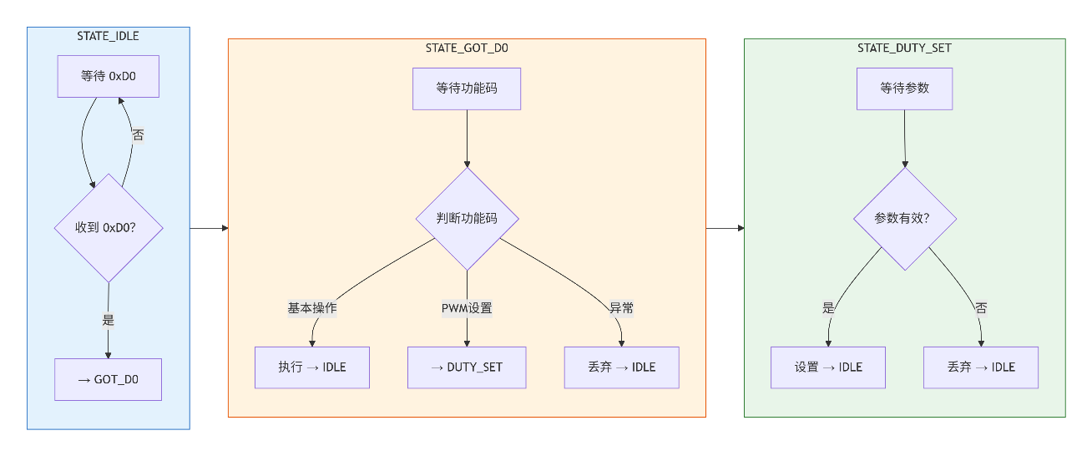
图 14 状态机状态转移图

4.4 PWM控制软件实现
LED调光PWM（TIM1）与独立PWM输出（TIM2/TIM3/TIM4）的控制接口设计：
（1）LED亮度通过TIM1的CCR寄存器调节（0~999对应0%~100%），每次步进250（25%）实现四档调光。
（2）独立PWM占空比通过对应通道CCR寄存器调节，每次步进10%（CCR增量=ARR×0.1）。
（3）PWM开关通过CCER寄存器使能/禁用输出，关闭时强制低电平避免引脚悬空。

4.5 延时任务调度机制
基于SysTick的延时任务调度机制实现继电器延时控制：SysTick配置1ms中断作为时基；每个延时任务包含目标时间戳、任务类型和继电器编号；收到延时指令时创建任务并计算目标时刻（当前+5000ms）；主循环调用DelayTask_Process()检查到期任务并执行；任务队列支持4个并发任务。该机制简单高效，无需RTOS即可实现精确延时控制。

5 系统测试与分析

5.1 硬件模块测试

5.1.1 串口通信测试
使用USB转TTL模块通过PC端串口助手模拟发送指令进行测试。发送测试指令0xD0 0x01（LED1开）验证正确解析执行，连续快速发送多指令验证响应速度。测试结果表明通信正常无误码，状态机能正确处理异常数据。

5.1.2 LED调光测试
使用示波器观察PA8~PA11引脚PWM波形进行四路LED调光测试。全开指令：CCR=999，占空比≈100%；全关指令：CCR=0，持续低电平；调亮/调暗指令：CCR以250为步长阶梯变化；实测频率约1kHz与理论一致。四路LED均正常响应，亮度平滑无闪烁。波形图和实物图见图 15，图 16。
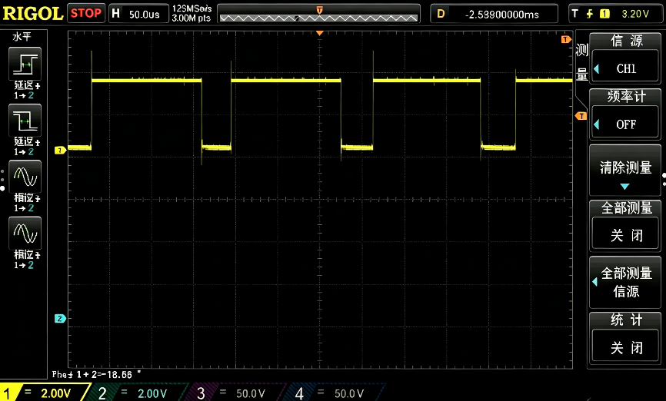
图 15 LED示波器图
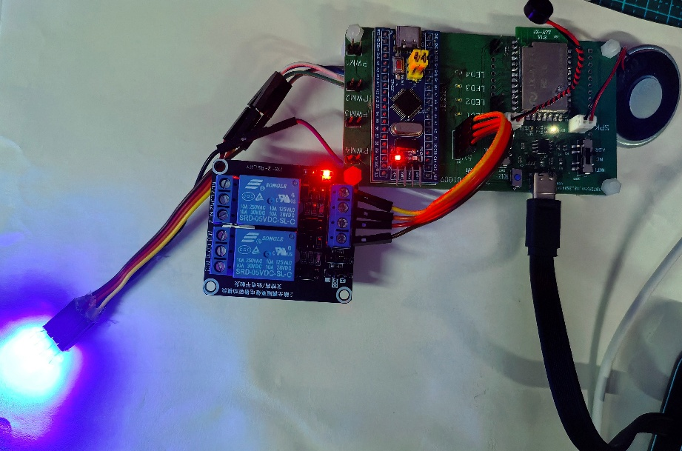
图 16 LED状态实物图

5.1.4 PWM输出测试
分别测试四路独立PWM：PWM1实测2kHz/50%占空比，PWM2实测50Hz（20ms周期）可输出1~2ms舵机信号，PWM3和PWM4实测1kHz/50%占空比。四路均可通过语音指令独立控制，占空比步进10%与设计一致。示波器图见图 17。
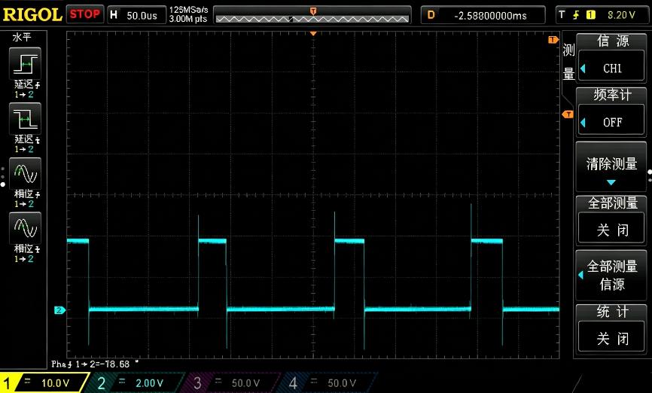
图 17 PWM示波器图

5.1.5 继电器控制测试
即时控制测试：GPIO高电平→继电器立即吸合，LED指示灯亮起，万用表确认触点导通；GPIO低电平→立即释放。延时控制测试：延时5秒闭合/断开。并发测试：两路同时控制互不干扰。继电器控制测试状态见图 18。
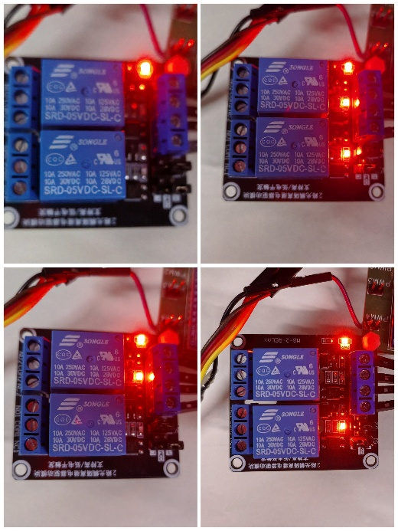
图 18 继电器状态图

6 总结与展望

6.1 工作总结
本文设计并实现了一款基于STM32F103C8T6微控制器和JX-A7T离线语音识别模块的智能家居语音控制系统。主要工作成果如下：
（1）完成了系统总体方案设计，确定了语音识别方案和模块化系统架构，明确了各功能模块的划分与接口关系。
（2）完成了系统硬件电路设计，包括STM32最小系统模块、JX-A7T接口、四路LED PWM调光、四路PWM输出、两路继电器控制和电源电路，采用光耦隔离、去耦滤波等模块化可靠性设计。
（3）完成了系统软件设计，包括基于状态机的串口指令解析协议（支持40条命令词）、LED亮度线性调节、PWM占空比动态控制、继电器即时与延时控制、基于SysTick的延时任务调度机制。
（4）完成了系统测试，测试验证了系统的稳定性和可靠性。
本系统具有成本低（核心器件总共约50元）、部署简单（无需网络配置）、隐私性好（数据完全本地处理）等优点，适用于家庭、办公室等场景的智能化改造，具有一定的实用价值和推广前景^{[1-2]}。

6.2 工作展望
尽管本系统实现了预期设计目标，仍存在以下可改进方向：
（1）提升语音识别能力：采用更高性能离线语音识别芯片，支持自然语言指令，引入声纹识别实现用户身份验证。
（2）优化人机交互体验：增加OLED显示屏显示系统状态，集成更多语音反馈，实现更自然的人机对话。
（3）降低系统功耗：采用低功耗MCU（如STM32L系列），优化软件设计支持睡眠模式，适用于电池供电场景。
（4）标准化和产品化：从原型验证推向产品化，设计专用PCB，优化外观结构，通过相关认证（CCC、CE等），实现批量生产和市场推广。

参考文献
- 黄李健. 基于语音识别的智能家居控制系统设计[J]. 电子测试, 2022(24): 25-26.
- 张立, 李林, 林祥锐, 等. 基于STM32的智能家居控制系统设计[J]. 现代计算机, 2024, 30(12): 114-117.
- 杨凡, 杨迎尧, 邹杰, 等. 基于语音识别的智能家居系统的设计与开发[J]. 现代信息科技, 2019(9): 164-167.
- 吴东洋, 宿宁, 张正勇. 基于STM32输出指定个数PWM波的实现和性能分析[J]. 仪表技术, 2018(7): 1-4.
- 基于STM32步进电机多细分控制的设计[J]. 科学技术与工程, 2013, 23(13): 6893-6897.
- Rusli M R, Jati M P, Nugroho M A B, et al. BLDC Motor Drives with A Programmable Simplified C-Block to Generate Accurate Six-Step PWM Based on STM32 Microcontroller[J]. Elinvo (Electronics, Informatics, and Vocational Education), 2022, 7(2): 112-118.
- 机芯智能. JX-A7T AI大模型模块产品介绍[EB/OL]. https://www.aimachip.com/product/83-cn.html, 2025-06-28.
- 刘火良, 杨森. STM32库开发实战指南[M]. 北京: 机械工业出版社, 2013.
- 张毅刚. 单片机原理及应用——基于STM32F103系列[M]. 北京: 人民邮电出版社, 2021.
- 严美珍. 基于Wi-Fi控制的智能家居监控系统软硬件设计[J]. 科技创新与应用, 2024, 14(5): 32-35. control schemes, fault diagnosis, and tolerant control strategies of modular multilevel converters[J]. Chinese Journal of Electrical Engineering, 2020, 6(1): 1-21.

致 谢
我要感谢电子信息工程专业的各位老师们。在四年的本科学习中，他们传授的专业知识和技能为本次课题的完成奠定了坚实的基础。
感谢我的同学们。在学习和生活中，我们相互鼓励、共同进步。在课题研究过程中，他们时常与我讨论技术问题，这些讨论启发了我的思路，也丰富了我的研究内容。

附 录
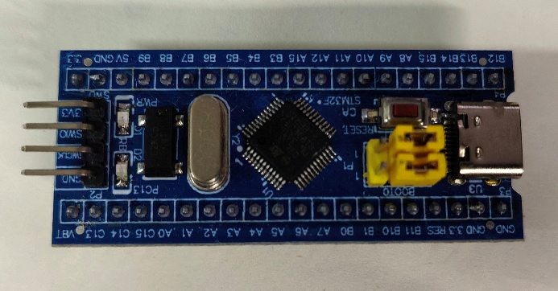
图 19 STM32F103C8T6最小系统实物图
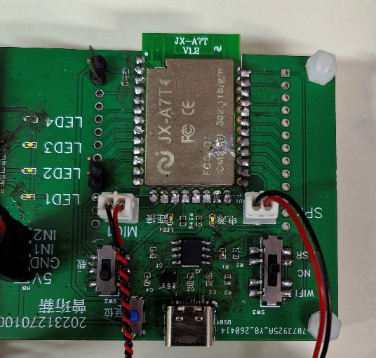
图 20 语音识别模块接口板实物图
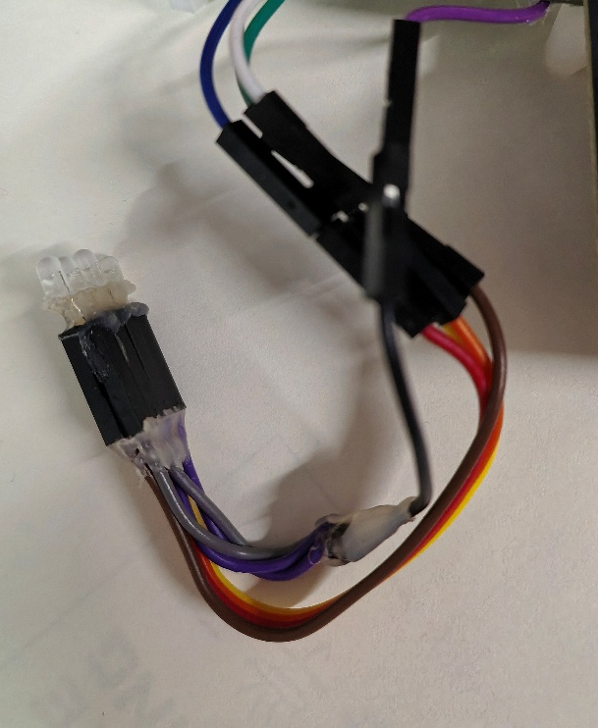
图 21 LED驱动电路实物图
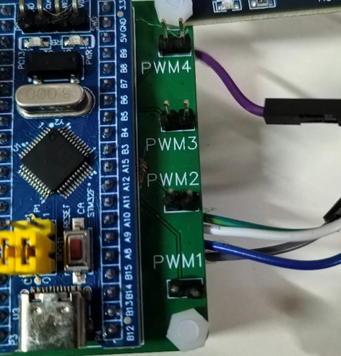
图 22 PWM信号输出接口实物图
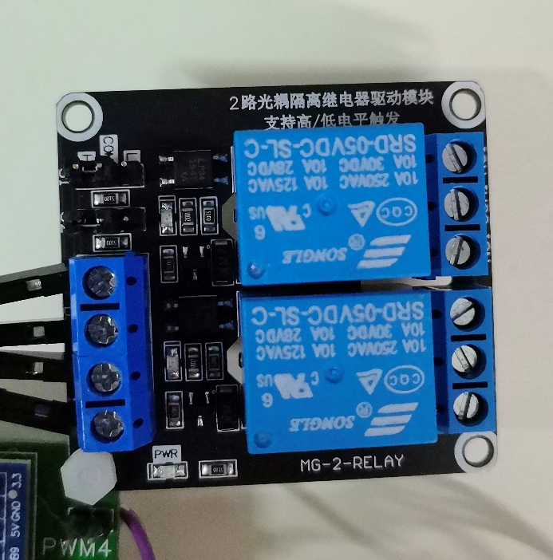
图 23 继电器控制模块实物图
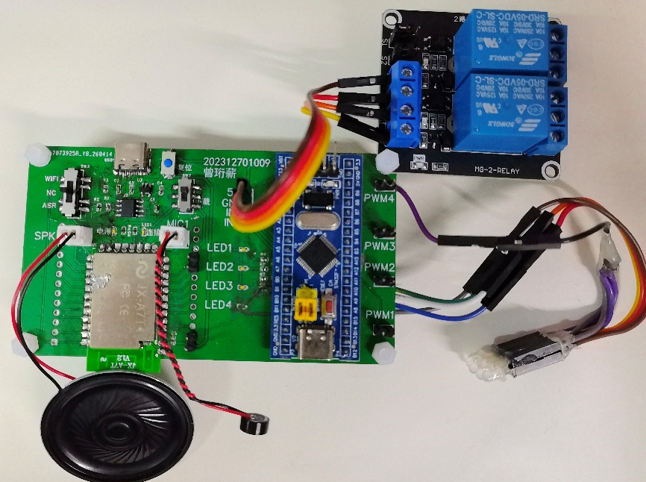
图 24 系统整体实物图（正面）
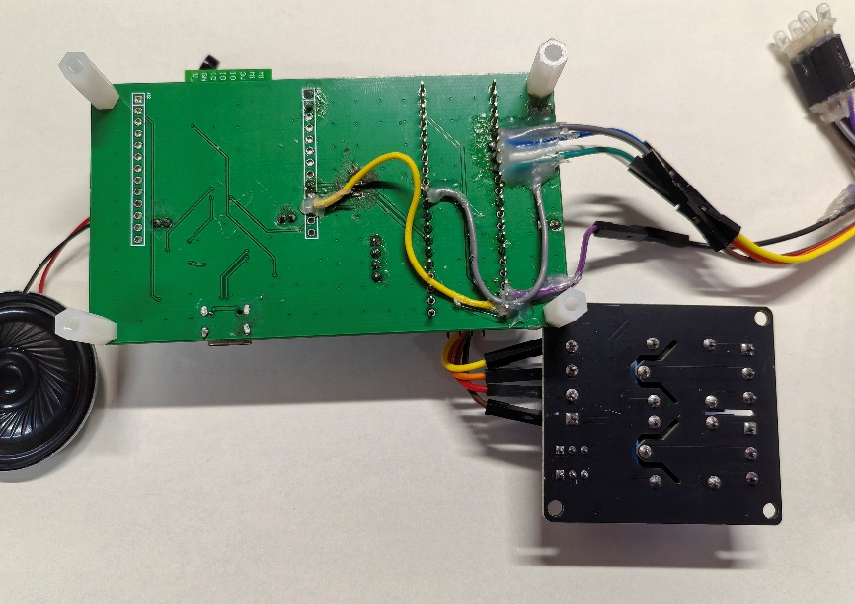
图 25系统整体实物图（背面）

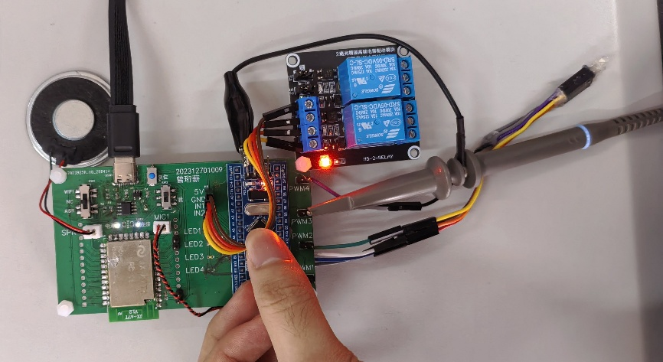
图 26 实际测试环境

原创性声明
本人郑重声明：所提交的毕业论文（设计）是本人在指导教师指导下进行的研究工作及取得的成果。除文中已经注明引用的内容外，不包含其他人或其它机构已经发表或撰写完成并以某种方式公开过的研究成果，其他个人和集体对本研究所做的贡献均已在文中作了明确的说明并表示谢意。本人愿承担本声明的法律责任。

学生签名：（手写版签名）
年 月 日

